Dieta pudełkowa Gdańsk
Kiedy <strong>dieta pudełkowa Gdańsk</strong> to dobre rozwiązanie? Na co trzeba zwracać uwagę przy wyborze cateringu? Przeczytaj wpis i dowiedz się więcej!

Dieta pudełkowa Gdańsk: czym kierować się przy wyborze?
Dieta pudełkowa Gdańsk to bardzo wygodna forma dbania o zdrową i regularną dietę. Codzienne jedzenie pełnowartościowych posiłków pomaga zachować dobre samopoczucie i szczupłą sylwetkę. Oferta gotowych diet jest na tyle różnorodna, że każdy znajdzie coś dla siebie. Jednak, na co należy zwracać uwagę przy zamawianiu cateringu i kiedy warto skorzystać z takiej opcji? Na te pytania postaram się odpowiedzieć w dzisiejszym wpisie. Zapraszam do przeczytania!
Na co zwracać uwagę?
Decydując się na rozwiązanie, jakim jest dieta pudełkowa Gdańsk, należy wziąć pod uwagę kilka czynników. Przed wyborem warto zastanowić się, jaki cel chcemy osiągnąć: czy chcemy schudnąć, przytyć, a może zachować dotychczasową sylwetkę. W zależności od ustawionego celu będziemy dobierać właściwą kaloryczność diety. Warto udać się wcześniej na konsultacje do dietetyka, który pomoże nam wybrać najlepsze rozwiązanie, dzięki któremu osiągniemy efekty szybciej i skuteczniej. Przy zakupie diety należy także wziąć pod uwagę wszelkie nietolerancje pokarmowe i alergie i sprawdzić, czy wybrana przez nas dieta oferuje możliwość wykluczenia konkretnych produktów.

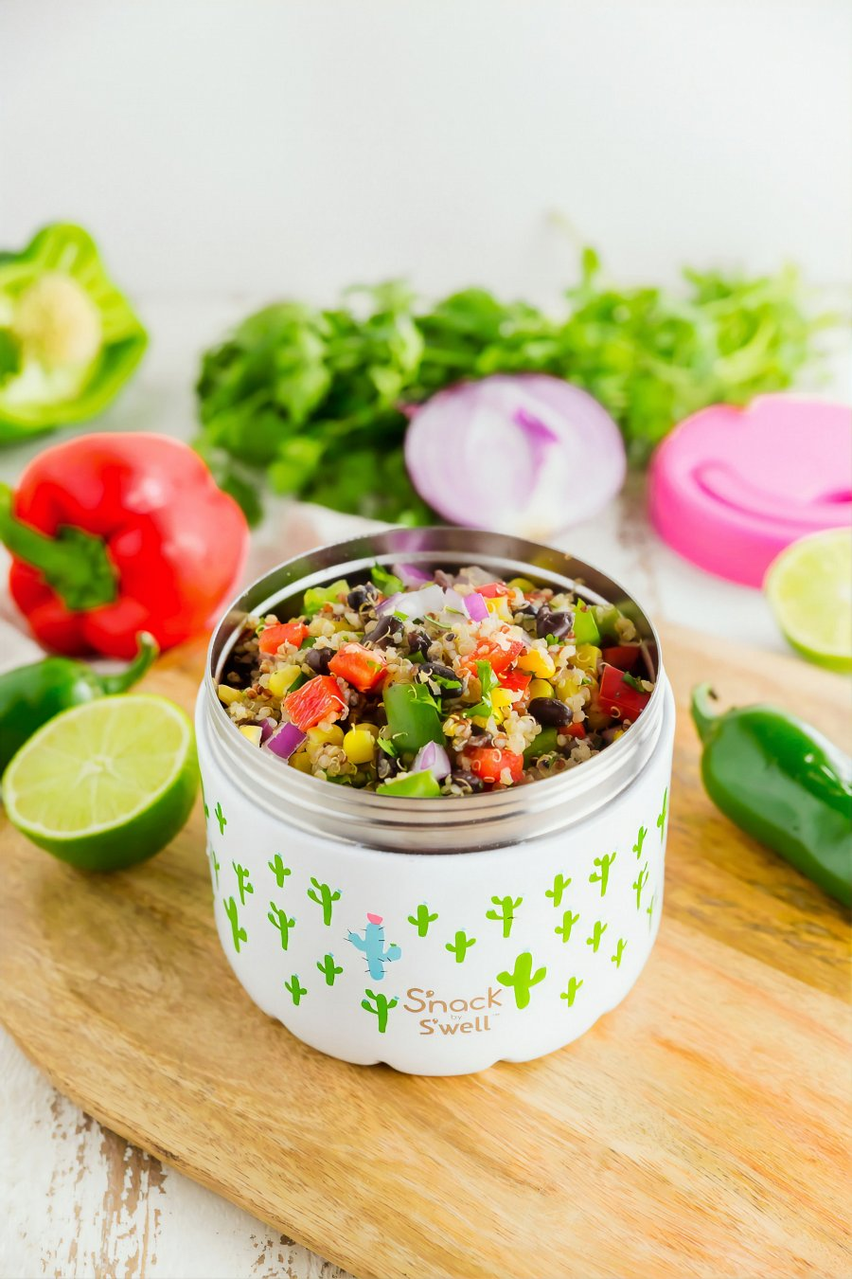
Dla kogo sprawdzi się dieta pudełkowa Gdańsk?
Catering dietetyczny sprawdzi się u wszystkich osób, które chcą zacząć zdrowo i regularnie się odżywiać. To idealne rozwiązanie dla osób, które chcą zrzucić zbędne kilogramy, wzmocnić efekty treningów odpowiednią dietą czy zachować dotychczasową sylwetkę. Dieta pudełkowa Gdańsk to również świetna propozycja dla sportowców czy osób, które są bardzo zapracowane i nie mają czasu przygotowywać codziennie posiłków. Zamawiając dietę pudełkową, codziennie otrzymasz zestaw pełnowartościowych posiłków, z dostawą do domu lub biura, które zapewnią Ci energię na cały dzień!

